# 阴影贴图 Shadow Mapping

## 简介

阴影有助于观察者感知物体在场景中的相对位置。阴影贴图是生成阴影的流行方法。

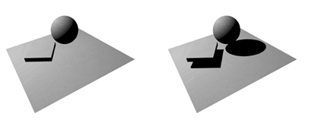

## 原理

阴影贴图也是基于投影纹理映射的原理实现的，它是一个两遍渲染技术Two-pass Technique：

* 首先，场景以光源所在的位置为观察点被渲染，渲染结果中每个像素的深度被记录在一张“深度纹理”（“阴影贴图”）中。
* 接着，场景将会从视点的位置被渲染，此时阴影贴图以投影纹理映射的方式从光源被投射到场景中。在每个像素，深度采样（从阴影贴图中采样）结果会与像素到光源之间的距离进行比较，如果后者更大，说明这个像素不处于最接近光源的表面，即该像素点在着色过程中不接受光照。

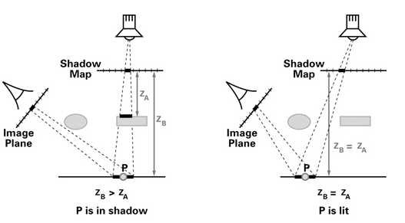

## 实现

阴影贴图的实现步骤与投影纹理映射一样，使用(s/q, t/q)对贴图进行索引。由于光源在阴影贴图投影的中心，所以r/q表示了点到光源的距离。因此，比较(s/q, t/q)位置中纹理深度与r/q的值，就可以知道当前像素是被照亮还是处于阴影中。

当你在阴影贴图的投影纹理中进行查找时，硬件会自动执行深度比较并返回比较结果：tex2Dproj函数会直接返回像素点是否被光源点亮的结果(c, c, c, 1)，当像素在阴影中时c = 0，当像素被照亮时，c = 1。如果双线性纹理过滤被启用，c将会在[0, 1]之间取值。